**گزارش پروژه دوم دیتابیس محمد حسین شهبازی 40031088**

نحوه راه اندازی PostgerSql :

با تکه کد زیر در کلاس database در برنامه خود به دیتابیس متصل میشویم:

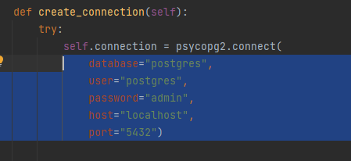

و نمونه جدول پایگاه داده به صورت زیر هستند:

Students:

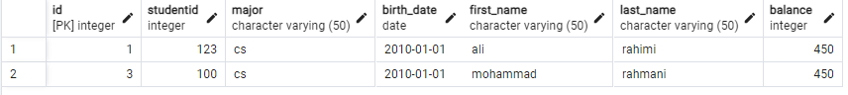

Foods:

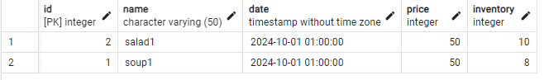

Reservations:

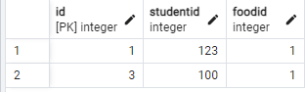

transactions:

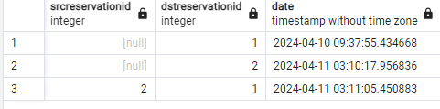

توضیح نحوه پیاده سازی هر یک از عملیات ها:

به ظوز خلاصه به شرح زیر است:

عملیات درج و حذف دانشجویان:

عملیت درج در تابع main():  
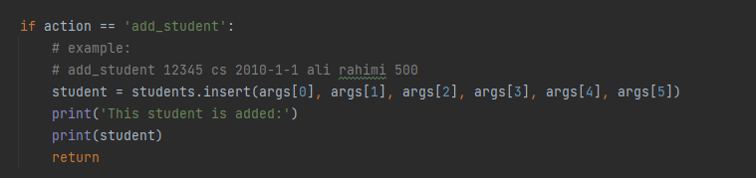

این عملیات با گرفتن اطلاعات مانند شماره دانشجویی ، نام و نام خانوادگی و.... از کاربر ستون جدیدی در دیتابیس ایجاد میکند.

عملیات حذف:  
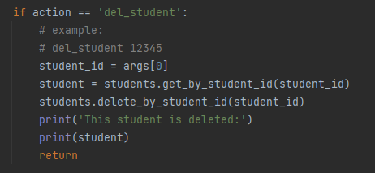

مشابه عملیات قبلی اما با دریافت شماره دانشجویی که یکتاست سطر مربوطه را حذف میکند. نحوه عملکرد تابع student.delete_by_student_id() در کد

مشخص است و اینجا به توضیح مختصر بسنده میکنیم.

عملکرد افزایش موجودی حساب:

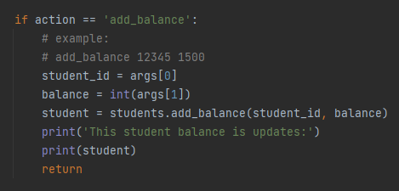

اینجا با دریافت شماره دانشجویی و مقداری که کاربر قضد اضافه کردن بر موجودی را دارد یک query ارسال شده و به موجودی فعلی اضافه میشود.

عملکرد: افزودن و حذف کردن غذا

افزودن:

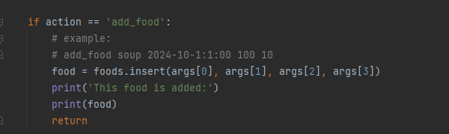

در اینجا با دریافت اطلاعات از کاربر میرویم و یک سطر جدید به دیتابیس

اضافه میکنیم. اطلاعاتی نظیر : نام غذا ، شناسه غذا و ...

حذف کردن:

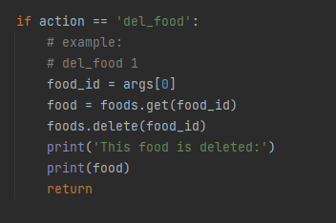

مانند حالت قبلیست اما با دریافت شناسه غذا که یکتاست اقدام به حذف غذا میکند.

عملکرد رزرو غذا:

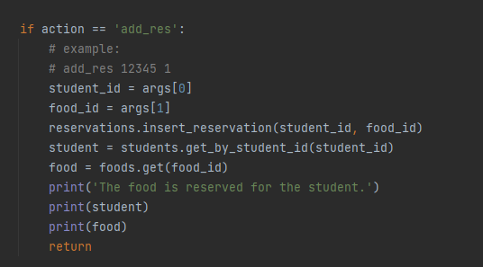

با دریافت شناسه غذا و شناسه دانشجو یک ستون به جدول reservations اضافه میکند و از موجودی دانشجو و تعداد غذای رزرو شده کم میکند.

عملکرد تغییر رزرو:

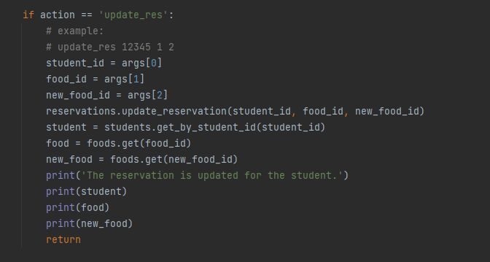

این عملکرد با دریافت یه سری آرگومان ها از کامند لاین argparse و مشخصا با دریافت شناسه جدید غذای سفارش داده شده می آید و شناسه مبدا را در جدول رزرو ها را برابر شناسه غذای جدید سفارش داده شده قرار داده و شناسه غذای قبلی را برابر شناسه مقصد قرار میدهد.

اسکرین شات از برنامه و دستور های پیاده سازی شده:

اضافه کردن دانشجو:  
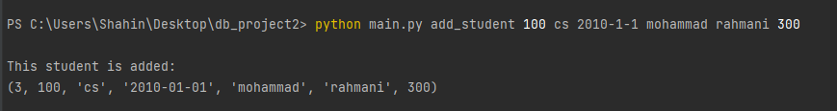

اضافه کردن موجودی:  
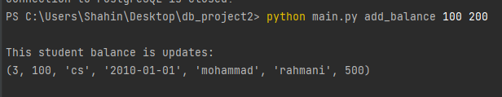

اضافه کردن غذا:  
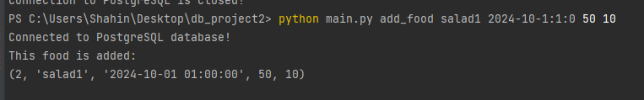

رزرو کردن:  
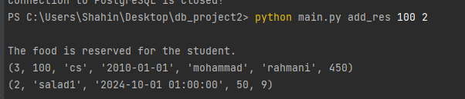

تغییر رزرو:  
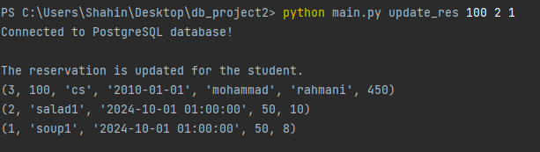

حذف کردن دانشجو:  
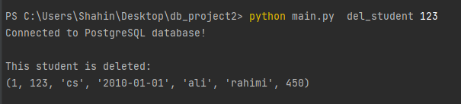

حذف کردن غذا:  
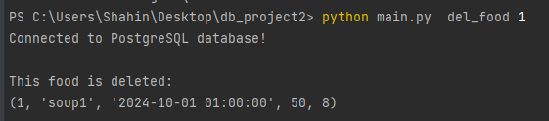

**پایان**